

สถานีตำรวจภูธรพระทองคำ


แสดงกิจกรรมการมีส่วนร่วมในการเสริมสร้างคุณธรรมและความโปร่งใส ในการต่อต้านการทุจริต การไม่รับของขวัญหรือของกำนัล

สถานีตำรวจภูธรพระทองคำ

แสดงกิจกรรมการมีส่วนร่วมในการเสริมสร้างคุณธรรมและความโปร่งใส ในการต่อต้านการทุจริต การไม่รับของขวัญหรือของกำนัล ต่อต้านการรับสินบน
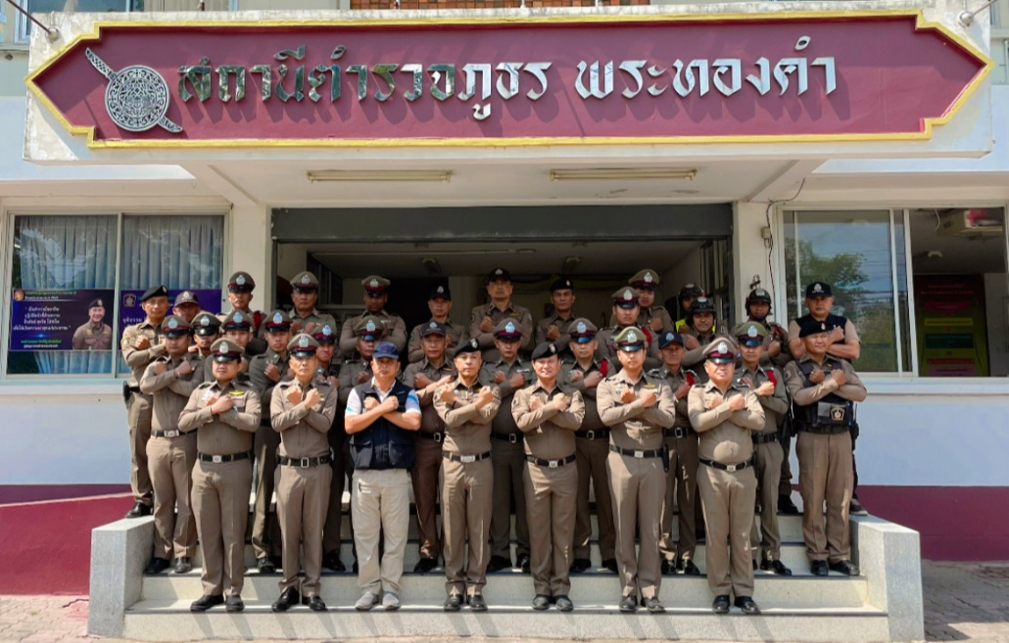
วันที่ 12 มีนาคม 2568 เวลา 11.30 น.
สถานีตำรวจภูธรพระทองคำ ทุกนาย ได้ทำกิจกรรมในการประกาศเจตจำนงในการบริหารงานของสถานีตำรวจภูธรพระทองคำ นโยบายต่อต้านการรับสินบน และการไม่รับของขวัญของกำนัลหรือประโยชน์อื่นใด จากการปฏิบัติหน้าที่
สถานีตำรวจภูธรพระทองคำ

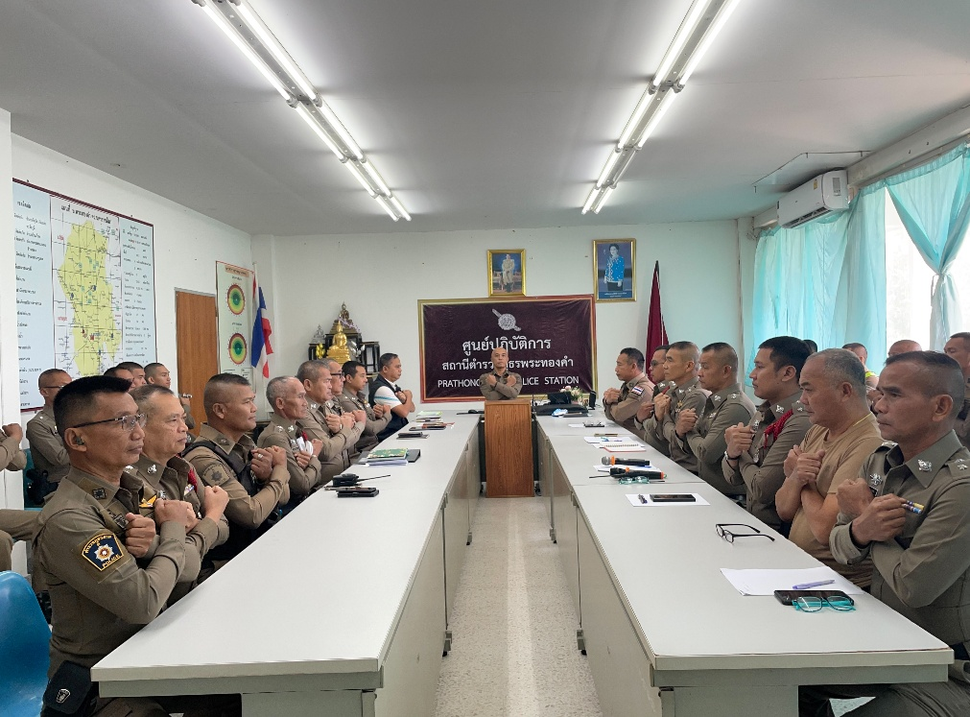
ประชุมการมีส่วนร่วมในการเสริมสร้างคุณธรรมและความโปร่งใส ในการต่อต้านการทุจริต การไม่รับของขวัญหรือของกำนัล ต่อต้านการรับสินบน

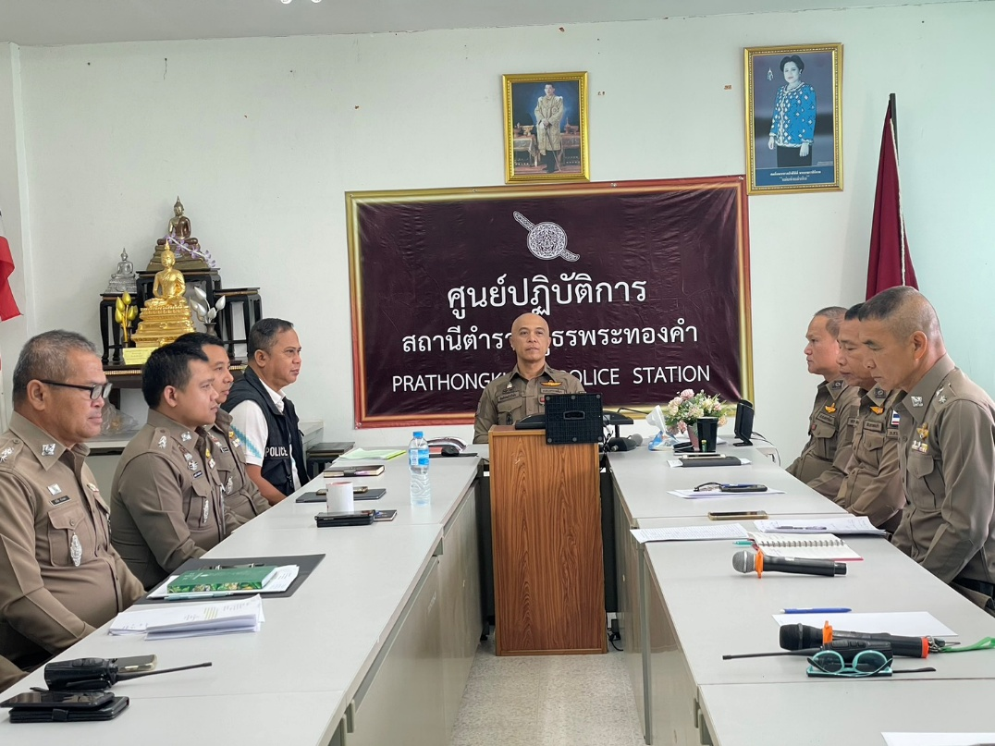
วันที่ 12 มีนาคม 2568 เวลา 09.00 น.
สถานีตำรวจภูธรพระทองคำ โดยการนำของ พ.ต.อ.อิทธิพัทธ์ ศรีมั่น ได้เรียกประชุมข้าราชการตำรวจ สภ.พระทองคำทุกนาย เพื่อมอบนโยบายในการบริหารราชการประชุมการมีส่วนร่วมในการเสริมสร้างคุณธรรมและความโปร่งใส ในการต่อต้านการทุจริต การไม่รับของขวัญหรือของกำนัล ต่อต้านการรับสินบน

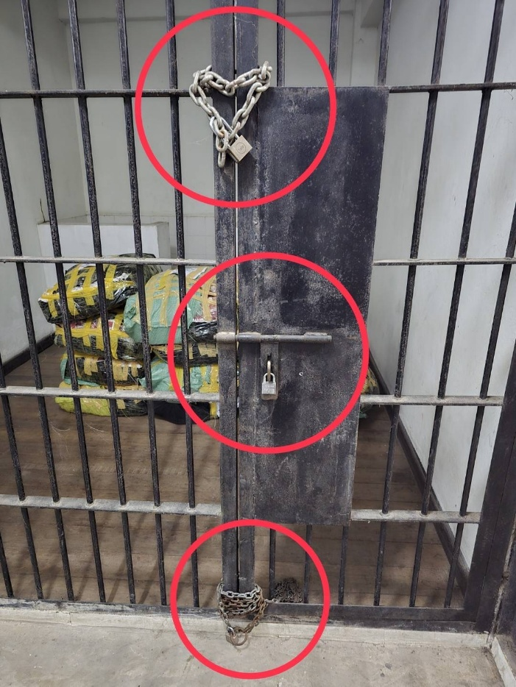
สถานีตำรวจภูธรพระทองคำ

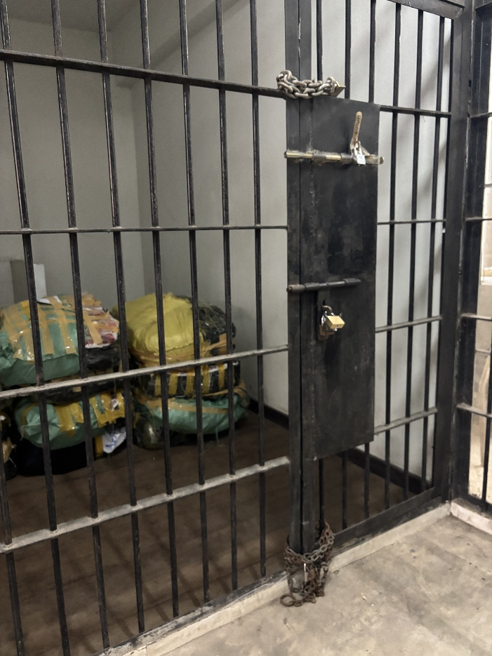

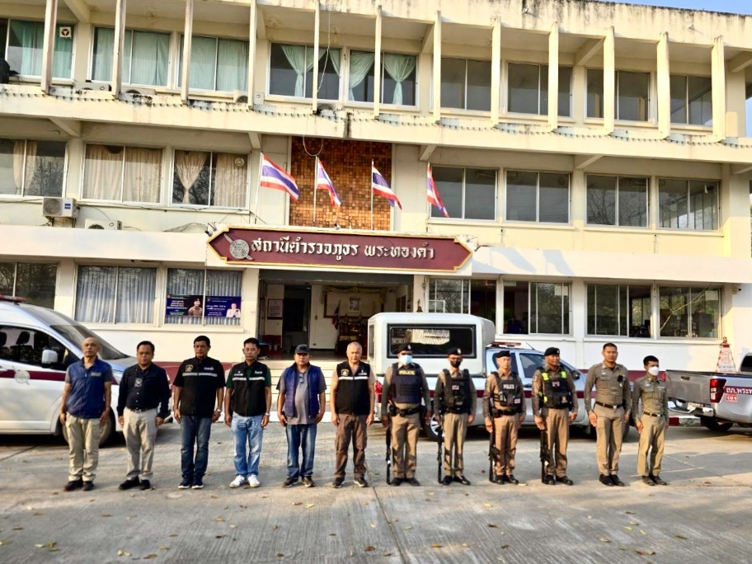

วันที่ 17 กุมภาพันธ์ 2568 09.00 น.
จับกุมผู้ต้องและตรวจยึดยาไอซ์ จำนวน 499 กก. และได้นำของกลางนำมาเก็บรักษาไว้ที่ห้องขัง สภ.พระทองคำ โดยได้จัดเจ้าหน้าที่เฝ้ารักษาของกลางตลอด 24 ชม.เพื่อป้องการของสูญหาย

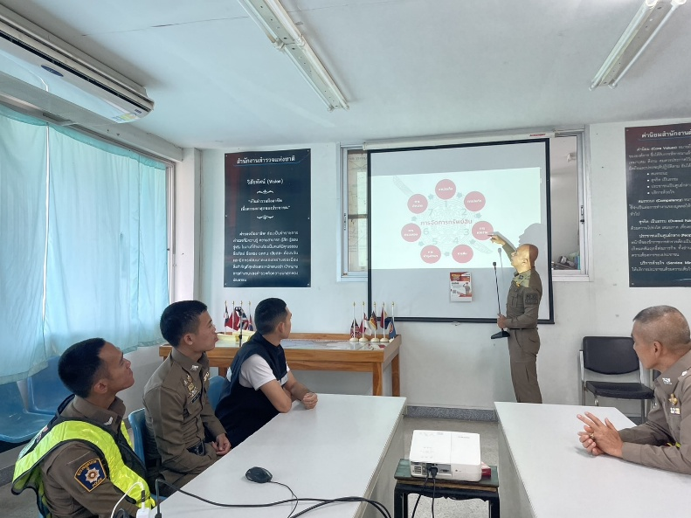
สถานีตำรวจภูธรพระทองคำ

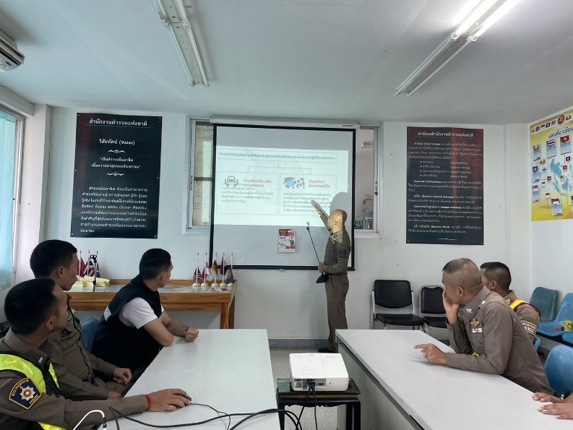

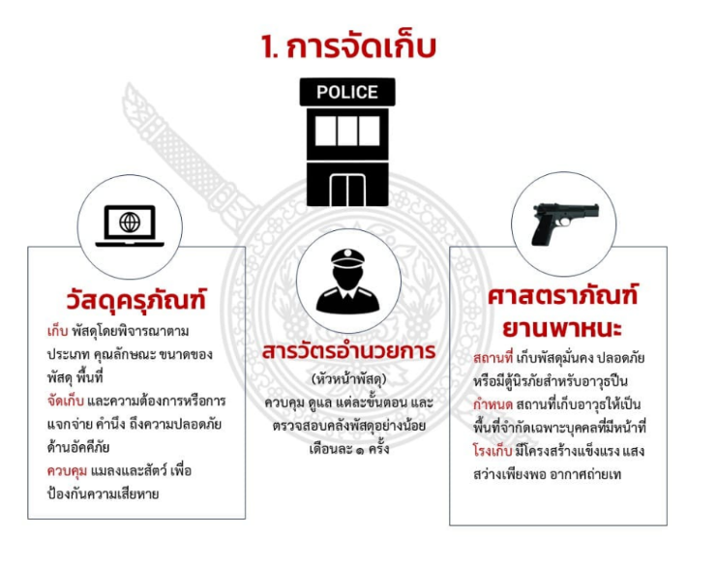
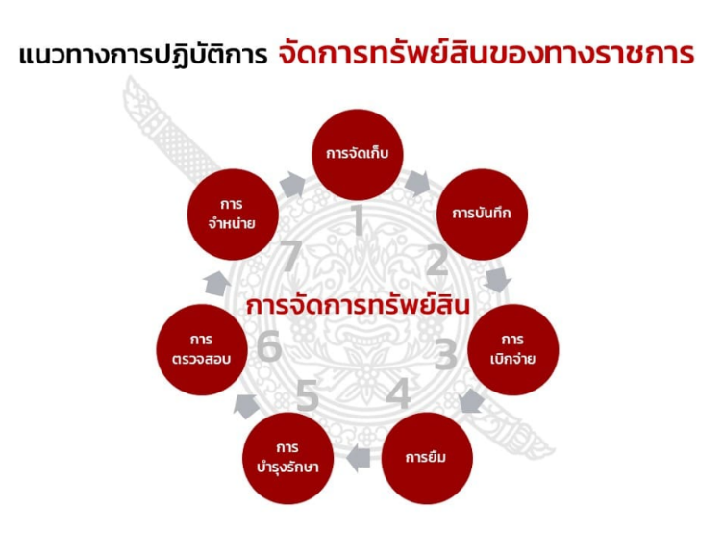

เมื่อวันที่ 25 กุมภาพันธ์ 2568 เวลา 10.00 น. พ.ต.อ.อิทธิพัทธ์ ศรีมั่น ผกก.สภ.พระทองคำ ได้จัดอบรมข้าราชการตำรวจในสังกัด เสริมสร้างความรู้ความเข้าใจให้กับเจ้าหน้าที่ตำรวจในการจัดการทรัพย์สินของราชการ ของบริจาค การเบิกจ่ายสิ่งของให้แก่เจ้าหน้าที่ตำรวจเพื่อนำมาใช้ในการปฏิบัติหน้าที่ เน้นย้ำต้องมีการลงชื่อในการเบิกจ่ายทุกครั้ง การไม่นำสิ่งของหลวงไปจำนำหรือนำไปใจใช้ในเรื่องที่นอกเหนือการปฏิบัติหน้าที่ โดยจะมีการเรียกตรวจจสอบสิ่งของหลวงเป็นประจำทุกเดือน หากผู้ใดไม่นำสิ่งของหลวงมาตรวจจะมีมาตรการลงโทษอย่างเด็ดขาด พร้อมทั้งการดูแลรักษาสิ่งของหลวง เพื่อให้ข้าราชการตำรวจ สภ.พระทองคำ นำไปปฏิบัติไปในแนวทางเดียวกัน นอกจากนี้ยังได้กำชับ เรื่องการจัดเก็บของกลางให้ถือปฏิบัติให้ถูกต้องตามระเบียบ บันทึกลงในสมุดคุมต่างๆให้เรียบร้อย โดยให้เจ้าหน้าที่ ถือปฏิบัติอย่างเครัด
สถานีตำรวจภูธรพระทองคำ

ประชุมชี้แจงให้ข้อมูลเกี่ยวกับการประเมิน ITA 2568
สถานีตำรวจภูธรพระทองคำ ได้ดำเนินการประชุมการขับเคลื่อนการประเมินคุณธรรมและความโปร่งใสในการดำเนินงานของหน่วยงานภาครัฐ (Integrity and Transparency Assessment: ITA) ของสถานีตำรวจประจำปีงบประมาณ พ.ศ.2568
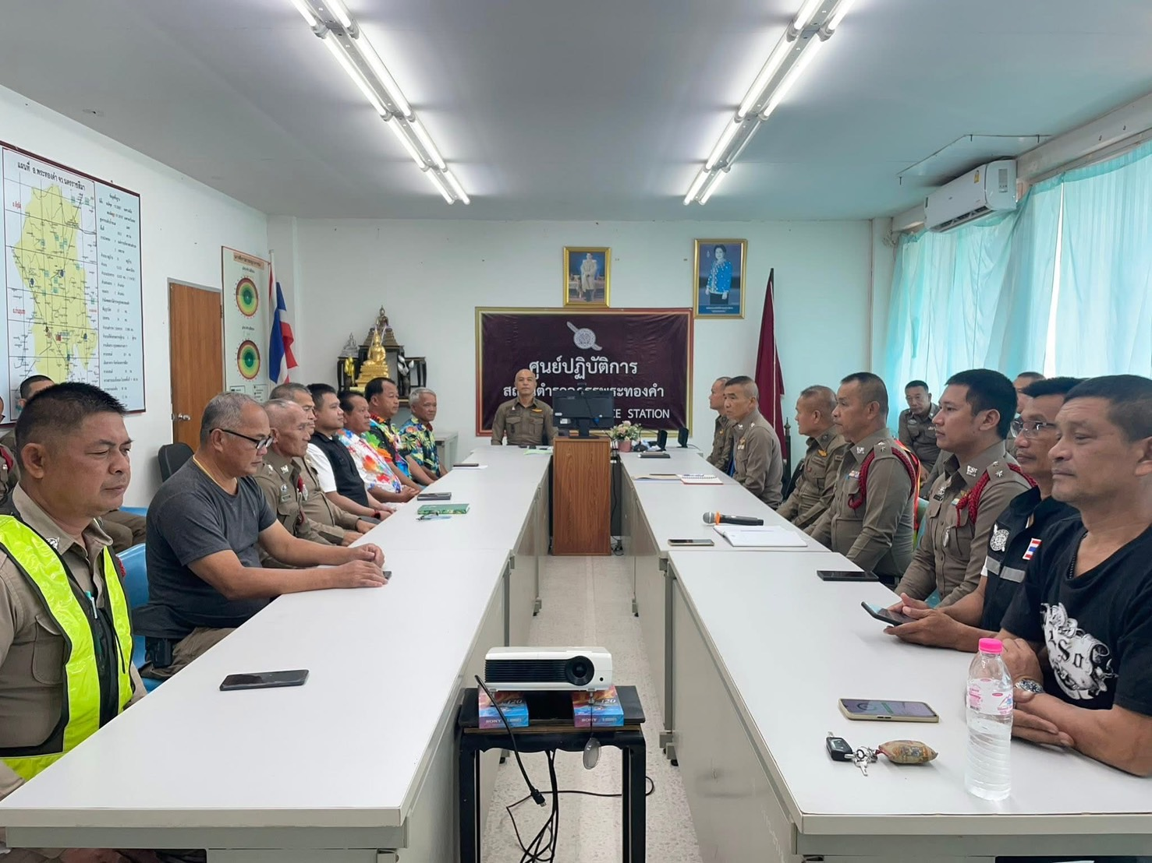
วันที่ 18 กุมภาพันธ์ 2568 09.00 น.
พ.ต.อ.อิทธิพัทธ์ ศรีมั่น ผกก.สภ.พระทองคำ และข้าราชการตำรวจ สภ.พระทองคำ เป็นประธานการประชุมประจำเดือน ซึ่งการประชุมดังกล่าว มีวัตถุประสงค์เพื่อแจ้งคำสั่งแต่งตั้งคณะกรรมการขับเคลื่อนและกำกับติดตาม การประเมินคุณธรรมและความโปร่งใสในการดำเนินงานของหน่วยงานภาครัฐ (Integrity and Transparency Assessment : ITA) ของสถานีตำรวจและทำความเข้าใจกรอบการประเมินและปฏิทินการประเมินคุณธรรมและความโปร่งใสในการดำเนินงานของหน่วยงานภาครัฐ(Integrity and Transparency Assessment: ITA) ของสถานีตำรวจ ประจำปีงบประมาณ พ.ศ. 2568
สถานีตำรวจภูธรพระทองคำ

อบรมข้าราชการตำรวจเสริมสร้างคุณธรรมความโปร่งใส การต่อต้านการทุจริตฯ

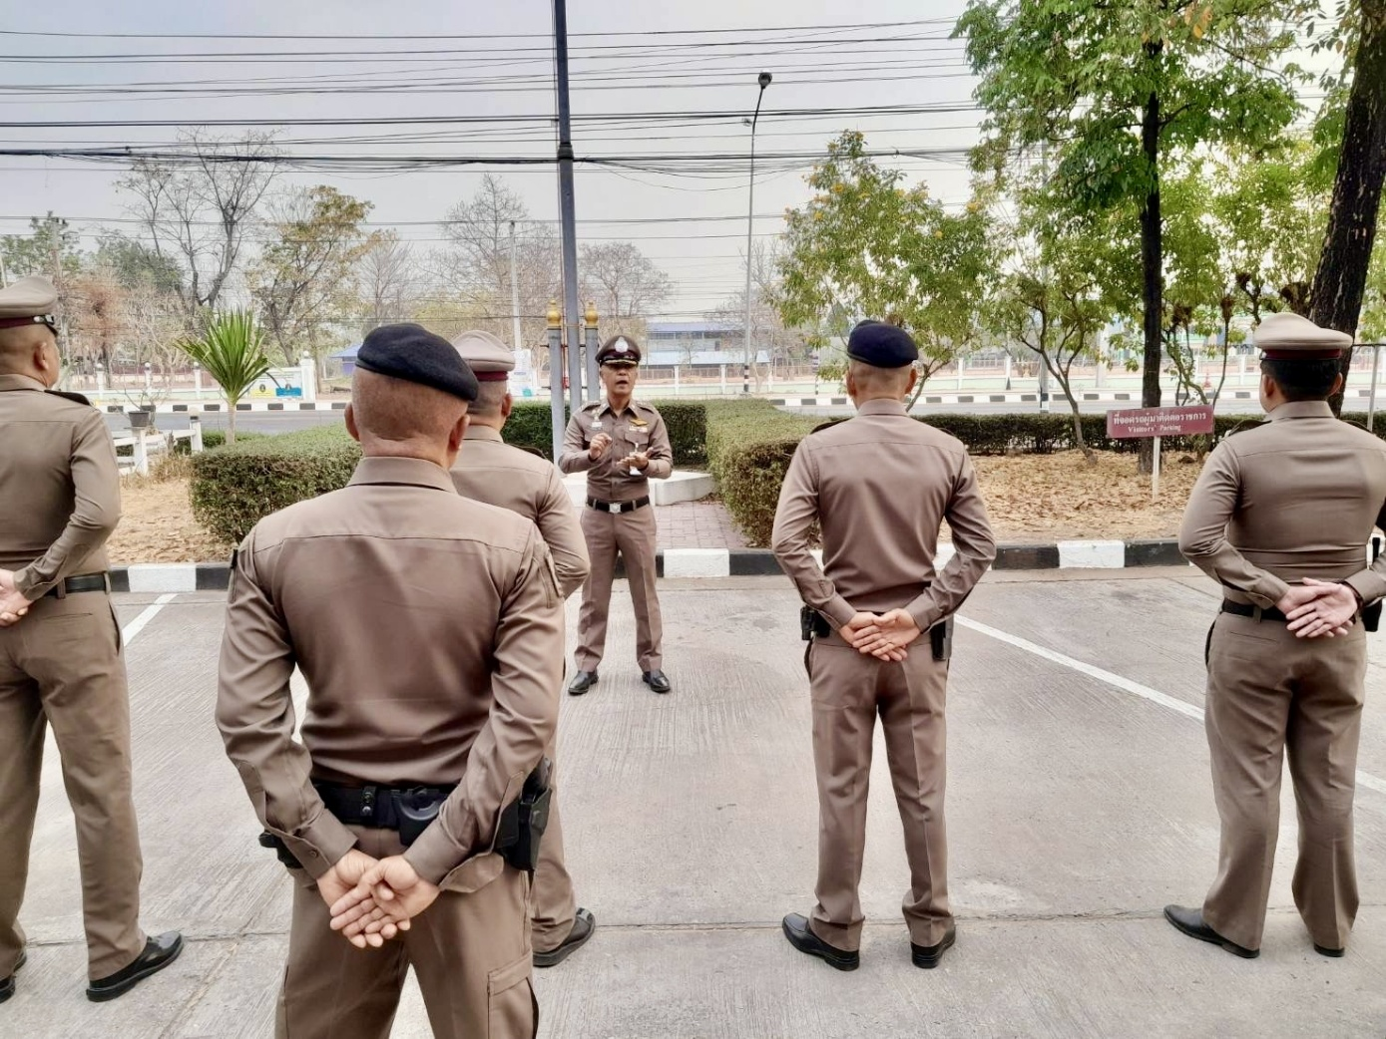

วันที่ 14 มกราคม 2568 เวลา 08.30 น.
พ.ต.อ.อิทธิพัทธ์ ศรีมั่น ผกก.สภ.พระทองคำ ได้อบรมข้าราชการตำรวจในสังกัดเสริมสร้างคุณธรรมความโปร่งใส การต่อต้านการทุจริตและต่อต้านการรับสินบน”ได้เรียกข้าราชการตำรวจในสังกัดร่วมเข้าแถวเคารพธงชาติ อบรมหน้าแถวให้แก่ข้าราชการตำรวจในสังกัด เรื่องเสริมสร้างคุณธรรมและความโปร่งใส การต่อต้านการทุจริตและต่อต้านการรับสินบน กำชับทุกนายห้ามเรียกรับสินบน ของขวัญและของกำนัลหรือผลประโยชน์อื่นใดจากการปฏิบัติหน้าที่ โดยมีวัตถุประสงค์เพื่อป้องกันหรือลดโอกาสในการรับสินบน ผลประโยชน์ทับซ้อนในรูปแบบต่างๆ ส่งเสริมให้ข้าราชการตำรวจในสังกัดมีจิตสำนึกในการปฏิเสธ การรับของขวัญและของกำนัลทุกชนิดจากการปฏิบัติหน้าที่ (No Gift Policy) เพื่อสร้างวัฒนธรรมองค์กรคุณธรรมและโปร่งใส

สถานีตำรวจภูธรพระทองคำ

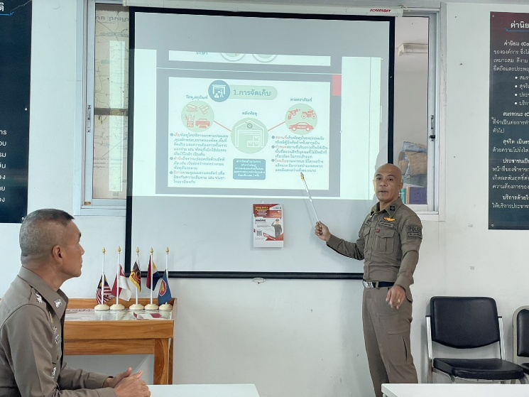
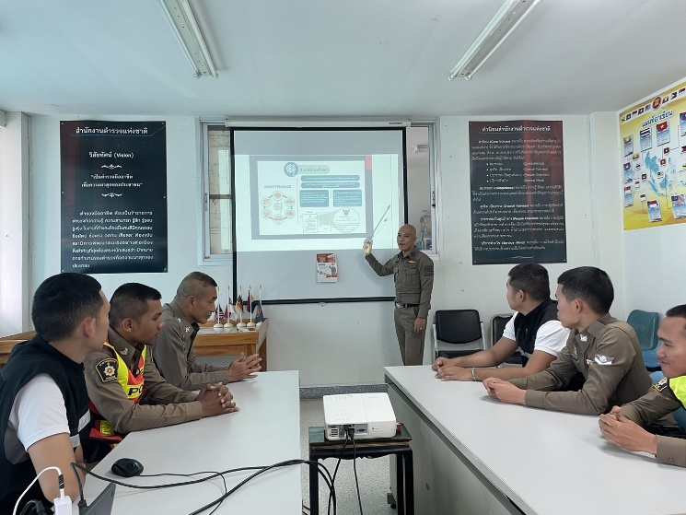

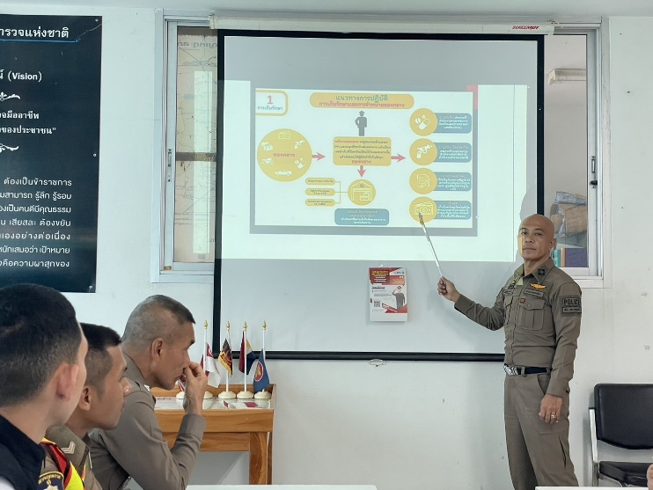
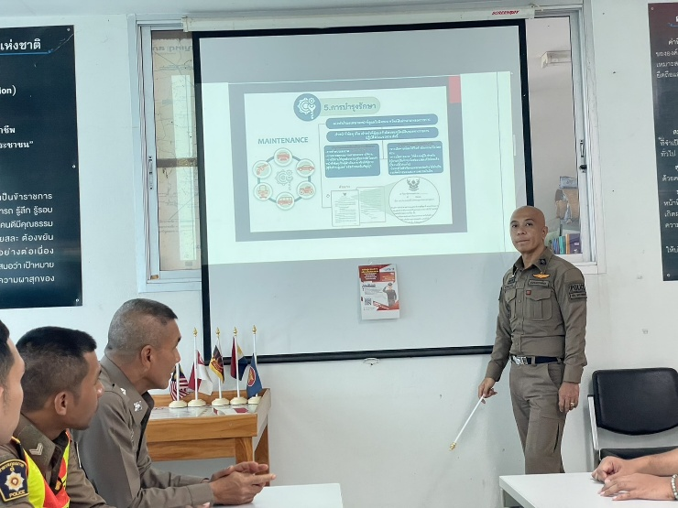

เสริมสร้างความรู้ความเข้าใจในการจัดการทรัพย์สินของราชการ
ของบริจาค และการจัดเก็บของกลางเพื่อป้องกันการทุจริต
วันที่ 17 ธันวาคม 2567 เวลา 10.00 น. พ.ต.อ.อิทธิพัทธ์ ศรีมั่น ผกก.สภ.พระทองคำ บรรยายเสริมสร้างความรู้ความเข้าใจในการจัดการทรัพย์สินของราชการ ของบริจาค และการจัดเก็บของกลางให้แก่ข้าราชการตำรวจ สภ.พระทองคำ และเจ้าหน้าที่ที่เกี่ยวข้อง เพื่อป้องกันการทุจริตภายในหน่วยงาน โดยเน้นยำห้ามมีให้มีการนำทรัพย์สินขอทางราชการ สิ่งของบริจาค และของกลาง ไปใช้เพื่อประโยชน์ส่วนตนเป็นอันขาด ณ ห้องประชุม ศปก.สภ.พระทองคำ
สถานีตำรวจภูธรพระทองคำ

สถานีตำรวจภูธรพระทองคำ ร่วมกับ กต.ตร. ประชุมคณะกรรมการตรวจสอบ ส่งเสริมให้ข้าราชการตำรวจในสังกัดมีจิตสำนึกในการปฏิเสธ การรับของขวัญและของกำนัลทุกชนิดจากการปฏิบัติหน้าที่ (No Gift Policy) เพื่อสร้างวัฒนธรรมองค์กรคุณธรรมและโปร่งใสเเละติดตามการบริหารงานของสถานีตำรวจภูธรพระทองคำ และติดตามการบริหารงานของสถานีตำรวจภูธรพระทองคำ

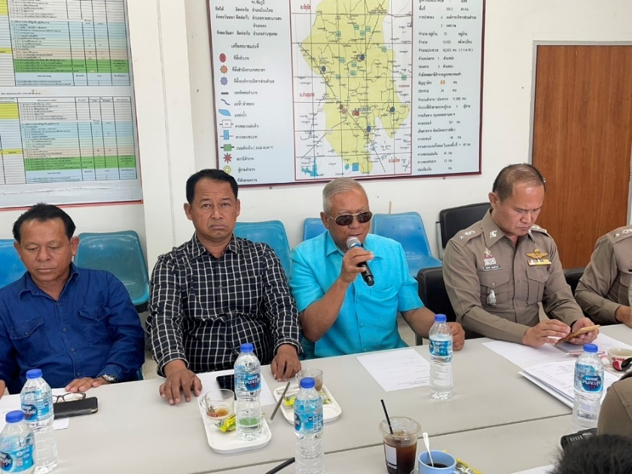
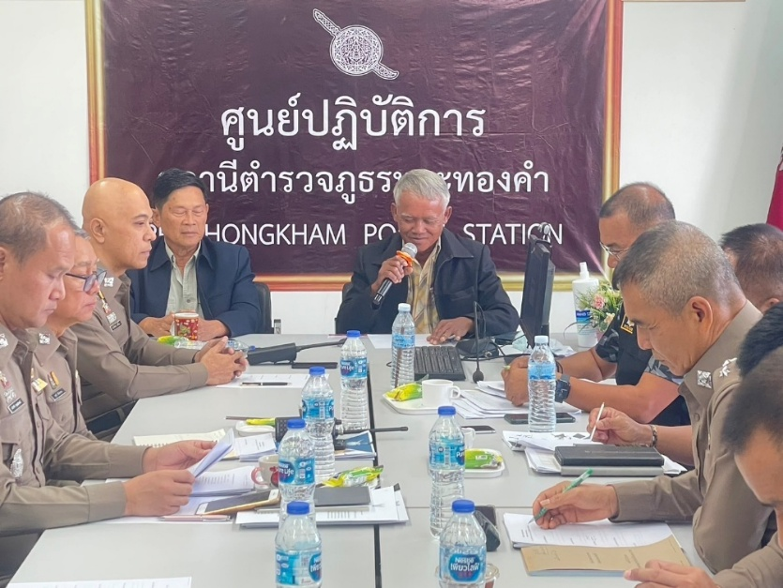

วันที่ 10 ธันวาคม 2567 เวลา 10.00 น.
นายเจริญ ชอบเรียบร้อย ประธาน คณะกรรมการ กต.ตร. ,พ.ต.อ.อิทธิพัทธ์ ผกก สภ.พระทองคำ พร้อมด้วยคณะกรรมการ กต.ตร. ทุกท่าน ได้ร่วมประชุมคณะกรรมการตรวจสอบ ส่งเสริมให้ข้าราชการตำรวจในสังกัดมีจิตสำนึกในการปฏิเสธ การรับของขวัญและของกำนัลทุกชนิดจากการปฏิบัติหน้าที่ (No Gift Policy) เพื่อสร้างวัฒนธรรมองค์กรคุณธรรมและโปร่งใสเเละติดตามการบริหารงานของสถานีตำรวจภูธรพระทองคำ
ได้ประชุมถึงเเนวทางเเละนโยบายการพัฒนาเเละการบริหารงานตำรวจให้เกิดผลตามนโยบาย
ได้ปรึกษาหาลือ เเละข้อเสนอเเนะการปฏิบัติงาน ให้เป็นไปตามนโยบาย
ให้คำเเนะนำเเละช่วยเหลือสนับสนุนการประชาสัมพันธ์ของสถานรตำรวจ
ตรวจสอบ ติดตามผล เเละปฏิบัติผลการปฏิบัติงานข้าราชการตำรวจ ให้เป็นไปตามนโยขายของ ก.ต.ช.

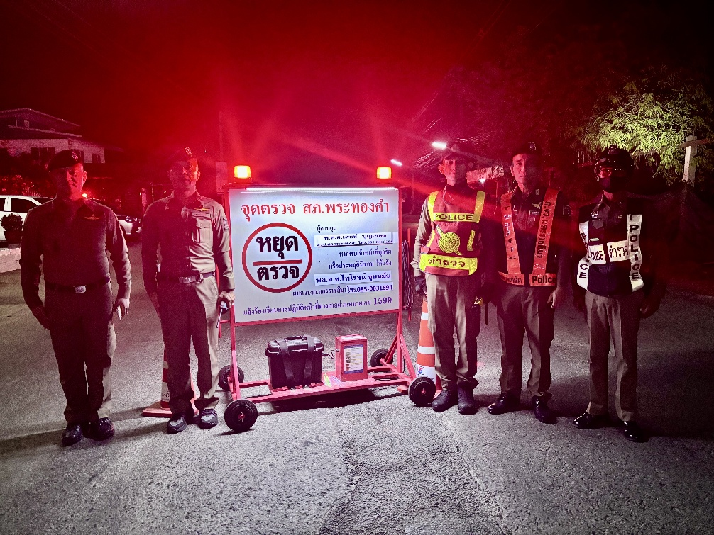
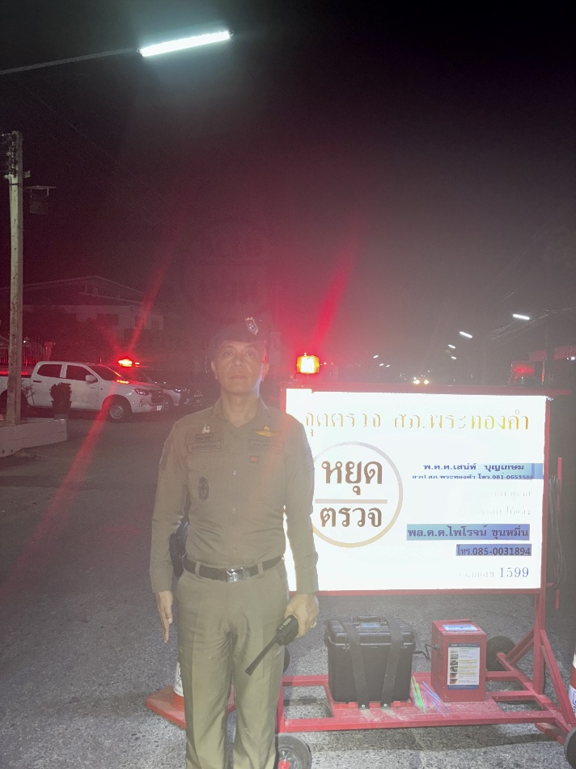
สถานีตำรวจภูธรพระทองคำ

วันที่ 14 พฤศจิกายน 2567 เวลา 19.00 น.
พ.ต.อ.อิทธิพัทธ์ ศรีมั่น ผกก.สภ.พระทองคำ ตรวจสอบการปฏิบัติหน้าที่ของเจ้าหน้าที่ตำรวจสายตรวจรถยนต์ สายตรวจจักรยานยนต์และสายงานจราจร อบรมกำชับปฏิบัติงานของเจ้าหน้าที่ตำรวจให้ปฏิบัติตามกฎหมายอย่างเคร่งครัด ห้ามเรียกรับสินบน ทรัพย์สินหรือประโยชน์อื่นใดจากการปฏิบัติหน้าที่เพื่อช่วยเหลือผู้กระทำผิดทุกกรณี และให้ถือปฏิบัติตามนโยบายต่อต้านการรับสินบน (Anti-Bribery Policy) และการไม่รับของขวัญ ของกำนัลหรือประโยชน์อื่นใด (No Gift Policy) จากการปฏิบัติหน้าที่ นำเทคโนโลยีมาใช้สำหรับป้องกันการทุจริตเรียกรับสินบน เช่น กล้องประจำตัวเจ้าหน้าที่จราจร (Body camera) กล้องประจำจุดตรวจ โดยให้เจ้าหน้าที่จราจรทุกนายติดกล้องประจำตัว เปิดกล้องทุกครั้งสามารถตรวจสอบได้ กำชับเมื่อมีการออกใบสั่งต้องบันทึกลงระบบ PTM ทุกครั้งเรียกรับสินบน

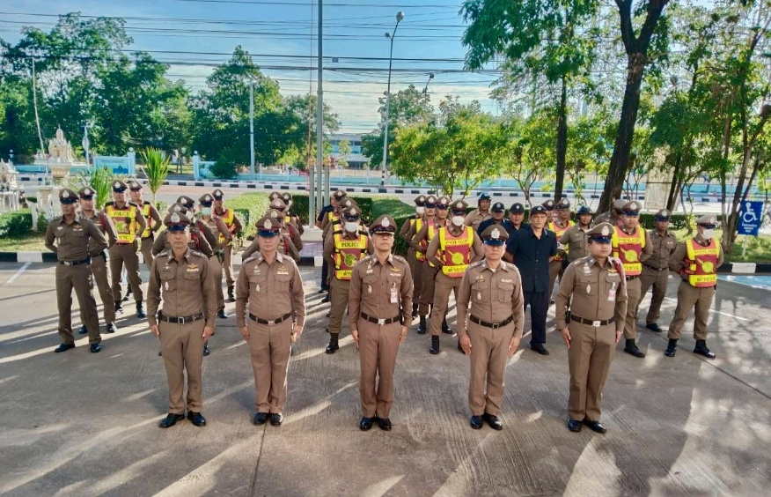
สถานีตำรวจภูธรพระทองคำ

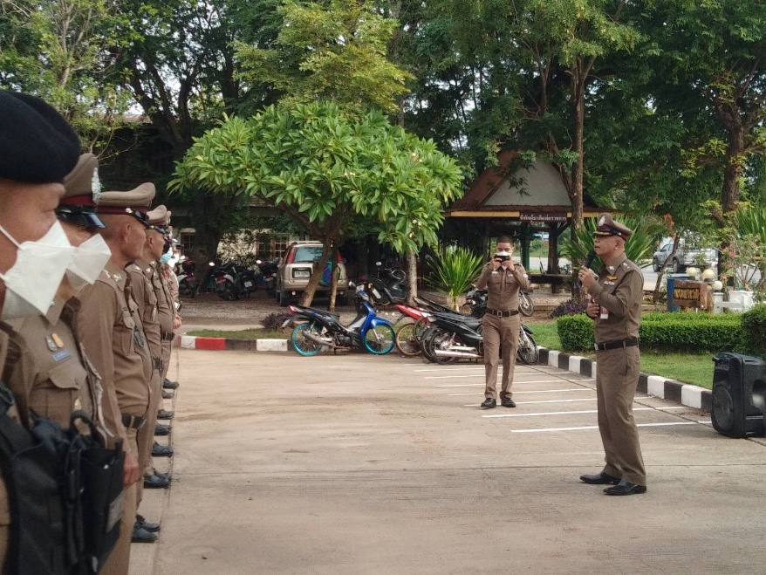
วันที่ 15 ตุลาคม 2567 เวลา 08.30 น.
พ.ต.อ.อิทธิพัทธ์ ศรีมั่น ผกก.สภ.พระทองคำ ตรวจสอบร้อยเวรป้องกันปราบปราม(ร้อยเวร 20) เจ้าหน้าที่สายตรวจรถยนต์, สายตรวจรถจักรยานยนต์ ร่วมเข้าแถวเคารพธงชาติ ชี้แจงข้อราชการ อบรมกำชับปฏิบัติงานของเจ้าหน้าที่ตำรวจสายงานป้องกันปราบปราม ให้ปฏิบัติตามกฎหมายอย่างเคร่งครัด ห้ามเรียกรับสินบน ทรัพย์สินหรือประโยชน์อื่นใด จากการปฏิบัติหน้าที่ทุกกรณี และให้ถือปฏิบัติตามนโยบายต่อต้านการรับสินบน (Anti-Bribery Policy) และการไม่รับของขวัญ ของกำนัลหรือประโยชน์อื่นใด (No Gift Policy) จากการปฏิบัติหน้าที่ โดยเคร่งครัด

